**ФАРМАКОПЕЙНАЯ СТАТЬЯ**

|  |
| --- |
| ФС.0.0.0000 |
| **Кровохлёбки лекарственной корневища и корни** |
| *Sanguisorbae officinalisrhizomata et radices* |
| Great burnet rhizomes and roots |

ОПРЕДЕЛЕНИЕ

Собранные осенью, очищенные от остатков надземных частей, отмытые от земли и высушенные корневища и корни дикорастущего, многолетнего травянистого растения кровохлёбки лекарственной – *Sanguisorbaofficinalis*L., сем.розоцветных – *Rosaceae.*

*Содержание*: не менее 14,0 %суммы дубильных веществ в пересчёте на танин и сухое сырьё.

ИДЕНТИФИКАЦИЯ

# Внешние признаки.Определение проводят в соответствии с *ОФС «Корни, корневища, луковицы, клубни, клубнелуковицы»*.

*Цельное сырьё.*Цельные или разрезанные на куски одревесневшие корневища с отходящими от них немногочисленными корнями и отдельные корни. Длина корневищ и корней до 20 см, толщина корневищ 0,5–2,5 см, корней 0,3–1,5 см. Поверхность корневищ и корней гладкая или слегка продольно-морщинистая. Излом у корневищ неровный, у корней более ровный, под лупой у корневищ заметно лучистое строение. Цвет корневищ и корней снаружи тёмно-коричневый, почти чёрный, на изломе желтоватый или коричневато-жёлтый.

Запах отсутствует.

*Измельчённое сырьё*. При рассмотрении измельчённого сырья под лупой (10× и более) видны кусочки корневищ и корней различной формы, проходящие сквозь сито с отверстиями размером 5 мм. Цвет желтоватый, коричневато-жёлтый, тёмно-коричневый и почти чёрный.

Запах отсутствует.

# Микроскопические признаки. Определение проводят в соответствии с *ОФС «Микроскопический и микрохимический анализ лекарственного растительного сырья и лекарственных средств растительного происхождения»*, *раздел «Корни, корневища, клубни, луковицы, клубнелуковицы»*.

*Цельное сырьё*.При рассмотрении поперечного среза корня должно быть видно, что корень имеет беспучковое строение, тёмно-коричневая пробка состоит из мелких клеток. Кора широкая. Под пробкой   
располагаются 2–3 слоя крупных тангентально вытянутых клеток паренхимы с утолщёнными оболочками. Внутренняя кора рыхлая, в периферической части с межклетниками, в ней иногда встречаются лубяные волокна со слабоутолщённой, неодревесневшей оболочкой, расположенные одиночно или группами по 2–3. Камбиальная зона хорошо выражена. Древесина рассеяннососудистая, представлена сосудами, волокнами либриформа и паренхимой. Сердцевинные лучи многочисленные, узкие, однорядные, на границе с наружной корой часто изогнуты. Крахмальные зёрна мелкие, овальные или округлые, простые, реже сложные 5–7 мкм в диаметре. В паренхимных клетках часто встречаются крупные друзы кальция оксалата. Корневище отличается от корня наличием в центре сердцевины.

На поперечном срезе корневища кровохлебки видно его пучковое строение, покровная ткань – пробка, состоящая из прямостенныхтаблитчато расположенных, тонкостенных клеток тёмно-коричневого цвета. Под пробкой залегает коровая тонкостенная паренхима, клетки которой слегка округлые. Корневище имеет пучковое строение. Эндодерма выражена. Флоэмные элементы представлены мелкими тонкостенными клетками. Линия камбия чётко выражена в пучках и также выражен межпучковый камбий. Сосуды в поперечном сечении округлые или радиально-овальные, в радиальных группах. Преобладают в основном спиральные, пористые, сетчатые или лестничные сосуды. Друзы кальция оксалата представлены в первичной коре и сердцевине. Сердцевина занимает большой объём и состоит из крупноклеточной, тонкостенной паренхимы. Включения в виде крахмальных зёрен имеются вкоровой паренхиме и сердцевине. Крахмальные зёрна мелкие.

*Измельчённое сырьё.*При рассмотрении «давленого» микропрепарата должны быть видны фрагменты тёмно-коричневой пробки; фрагменты паренхимы с крупными клетками, содержащими друзы кальция оксалата; фрагментыпаренхимныхклеток с крахмальными зёрнами; фрагменты сетчатых и спиральных сосудов; фрагменты лубяных волокон; отдельные зёрна крахмала и друзы кальция оксалата.

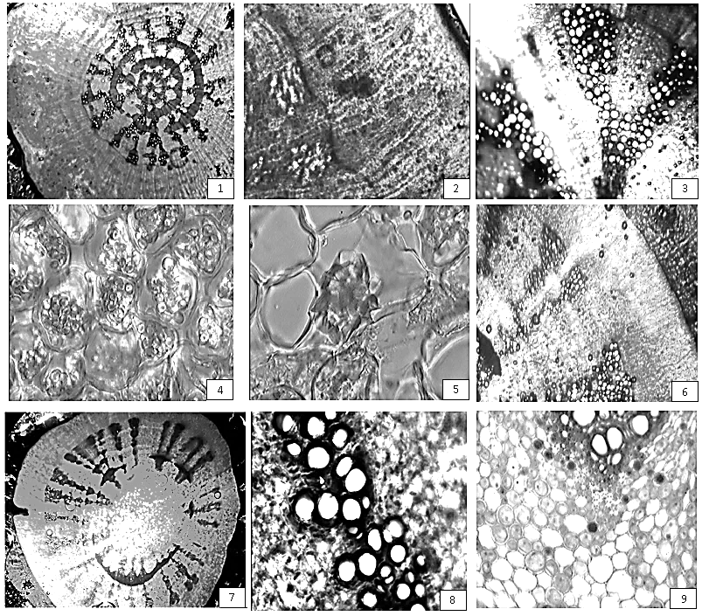

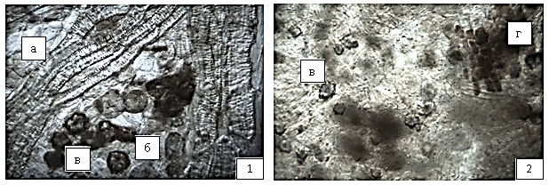

10

11

Рисунок–Кровохлёбки лекарственной корневища и корни.

1 – вторичное строение корня кровохлебки: общий вид (800×); 2 – корень кровохлебки: камбиальное кольцо (800×); 3 – корень кровохлебки: сосудыксилемы, вторичная флоэма, камбиальное кольцо (200×); 4 – корень кровохлебки: крахмальные зёрна (800×); 5 – корень кровохлебки: друзы кальция оксалата (800×); 6 – корневище кровохлебки: 4–5 рядов мелких клеток пробки; клетки паренхимы первичной коры; межклетники; между проводящими элементами мощные сердцевидные лучи (200×);7– корневище кровохлебки: перидерма, кора, сердцевидные лучи; центральный цилиндр, сердцевина (800×); 8 – корневище кровохлебки: группы сосудов ксилемы; механические клетки в ксилеме (200×); 9 – корневище кровохлебки: крупные паренхимные клетки сердцевины; крахмальные зёрна; друзы кальция оксалата (200×); 10 – «давленый» микропрепарат: а – фрагменты сосудов (200×); б – клетки паренхимы (200×) в – друзы кальция оксалата (200×); 11 – «давленый» микропрепарат: в – друзы кальция оксалата (200×); г – фрагмент пробки (200×).

***Определение основных групп биологически активных веществ***

1. **Тонкослойная хроматография***(ОФС «Тонкослойная хроматография»)*.

*Испытуемый раствор*. К 0,5 г измельчённого сырья (2000) (*ОФС «Ситовой анализ»*) прибавляют 5 мл *этанола 50 %*, экстрагируют на водяной бане в течение 10 мин. После охлаждения полученное извлечение фильтруют в мерную колбу вместимостью 25 мл. Экстракцию повторяют еще раз. Извлечение фильтруют в ту же мерную колбу.

*Раствор сравнения*. 0,01 г *галловой кислоты* растворяют в 10 мл *этанола 96 %*.

*Условия хроматографирования*:

-*ТСХ пластинка*со слоем *силикагеля* (2–10 мкм);

- *подвижная фаза (ПФ)*:*вода*–*муравьиная кислота безводная* – *толуол*– *этилацетат*(2:5:10:30 *об/об/об/об*) (предварительное насыщение камеры в течение 1 ч);

- *наносимый объём пробы*:7 мкл испытуемого раствора и 2 мкл раствора сравненияв виде полос 10 мм на 2 мм;

- *реактив для детектирования*:*железа(III) хлорида спиртовой раствор 1 %;*

- *пробег фронта подвижной фазы*: 80–90 % длины пластинки от линии старта;

- *высушивание*:до удаления следов растворителей;

- *детектирование*:опрыскивают реактивом для детектирования, высушивают и просматривают при дневном свете.

*Требование*:

- на хроматограмме раствора сравнения должна обнаруживаться зона адсорбции тёмно-синего цвета;

- на хроматограмме испытуемого растворадолжно обнаруживаться не менее трёх зон адсорбции синего цвета ниже зоны адсорбции галловой кислоты и зона адсорбции синего или синевато-коричневого цвета примерно на уровне зоны адсорбции галловой кислоты; допускается обнаружение других зон адсорбции.

1. **Качественная реакция**

0,1 г измельчённого сырья (2000) кипятят 2–3 мин с 10 мл *воды*. Охлаждают до комнатной температуры и фильтруют через бумажный фильтр. К 2–3 мл фильтрата прибавляют 1 каплю *железа(III) аммония сульфата раствора 10 %* или *2–3 капли железа(III) хлорида раствора 3 %*; должно наблюдаться интенсивное сине-чёрное окрашивание (дубильные вещества).

ИСПЫТАНИЯ

**Влажность***(ОФС «Определение влажности лекарственного растительного сырья и лекарственных средств растительного происхождения»)*.Не более 13,0 %.

**Зола общая***(ОФС «Зола общая»)*. Не более12,0 %.

**Зола, нерастворимая в хлористоводородной кислоте***(ОФС «Зола, нерастворимая в хлористоводородной кислоте»)*. Не более 5,0 %.

**Измельчённость сырья.** Определение проводят в соответствии с *ОФС «Определение подлинности, измельчённости и содержания примесей в лекарственном растительном сырье и лекарственных растительных препаратах»*.

*Цельное сырьё:*частиц, проходящих сквозь сито с отверстиями размером 2 мм,– не более 5 %.

*Измельченное сырьё:* частиц, не проходящих сквозь сито с отверстиями размером 5 мм, − не более 5 %, частиц, проходящих сквозь сито с отверстиями размером 0,5 мм, − не более 5 %.

**Допустимые примеси.** Определение проводят в соответствии с *ОФС «Определение подлинности, измельчённости и содержания примесей в лекарственном растительном сырье и лекарственных растительных препаратах»*.

*Потемневшие в изломе корневища и корни*. *Цельное сырьё* − не более 10 %.

*Других частей растения****.***Не более 3 %.

*Органическая примесь.*Не более 1 %.

*Минеральная примесь****.*** Не более 1 %.

**Тяжёлые металлы и мышьяк.** В соответствии с *ОФС «Определение содержания тяжёлых металлов и мышьяка в лекарственном растительном сырье и лекарственных растительных препаратах»*.

**Радионуклиды.** В соответствии с *ОФС «Определение содержания радионуклидов в лекарственном растительном сырье и лекарственных растительных препаратах»*.

**Заражённость вредителями запасов.**Испытание проводят в соответствии с *ОФС «Определение степени заражённости лекарственного растительного сырья и лекарственных растительных препаратов вредителями запасов»*.

**Микробиологическая чистота**. Испытуемый образец должен выдерживать требования испытания на микробиологическую чистоту.

КОЛИЧЕСТВЕННОЕ ОПРЕДЕЛЕНИЕ

**Дубильные вещества** (*ОФС «Определение содержания дубильных веществв лекарственном растительном сырье и лекарственных средствах растительного происхождения»,метод 1*)*.*

УПАКОВКА, МАРКИРОВКА И ПЕРЕВОЗКА

В соответствии с *ОФС «Упаковка, маркировка и перевозка лекарственного растительного сырья и лекарственных растительных препаратов»*.

ХРАНЕНИЕ

В соответствии с *ОФС «Хранение лекарственного растительного сырья и лекарственных растительных препаратов»*.